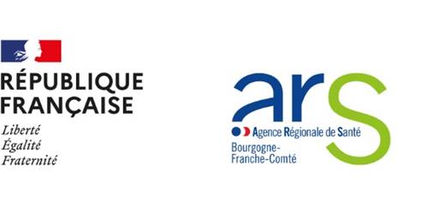

Lieu, le / /

Cas de COVID 19 au sein de l’établissement

Lettre d’information aux parents

Madame, Monsieur,

Un cas de COVID 19 a été signalé au sein de l’établissement scolaire.

Selon la définition de personne contact « à risque » en vigueur, le personnel de santé de l’éducation nationale, en lien avec l'Agence Régionale de Santé (ARS), a identifié les personnes ayant été en contact dit « à risque » avec la personne malade au sein de l’établissement scolaire.

**Votre enfant n’est pas identifié comme cas contact dit « à risque ».**

Il n’est donc pas préconisé de mise en isolement ni de test pour lui à ce stade. Cependant, nous comptons sur vous pour lui rappeler l’importance du respect des gestes barrières**.**

Par ailleurs, si votre enfant est atteint d’une **maladie chronique ou fragilisant son système immunitaire, nous vous recommandons par prudence de prendre avis auprès de votre médecin traitant sur la conduite à tenir.**

Avec nos remerciements pour votre coopération, recevez, Madame, Monsieur, l’expression de notre considération distinguée.

La Région Académique et l’ARS BFC.